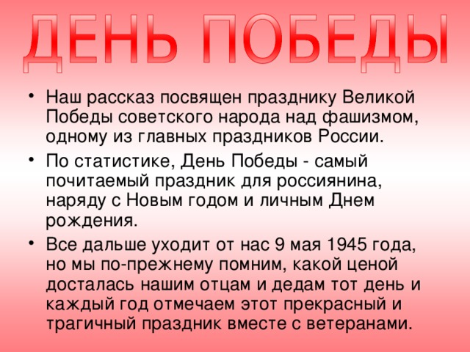
- Наш рассказ посвящен празднику Великой Победы советского народа над фашизмом, одному из главных праздников России.
- По статистике, День Победы - самый почитаемый праздник для россиянина, наряду с Новым годом и личным Днем рождения.
- Все дальше уходит от нас 9 мая 1945 года, но мы по-прежнему помним, какой ценой досталась нашим отцам и дедам тот день и каждый год отмечаем этот прекрасный и трагичный праздник вместе с ветеранами.
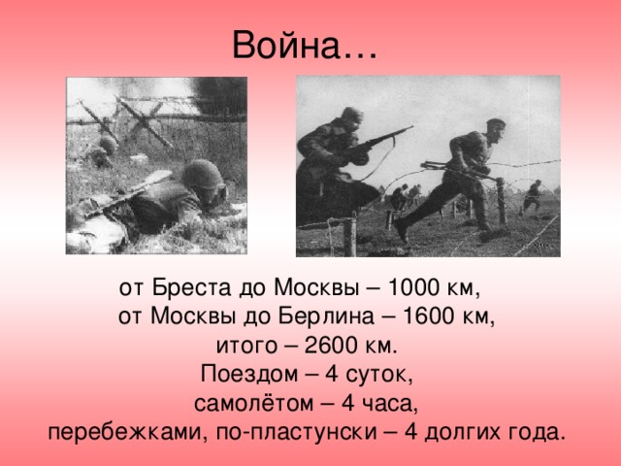
Война…
от Бреста до Москвы – 1000 км,
от Москвы до Берлина – 1600 км,
итого – 2600 км.
Поездом – 4 суток,
самолётом – 4 часа,
перебежками, по-пластунски – 4 долгих года
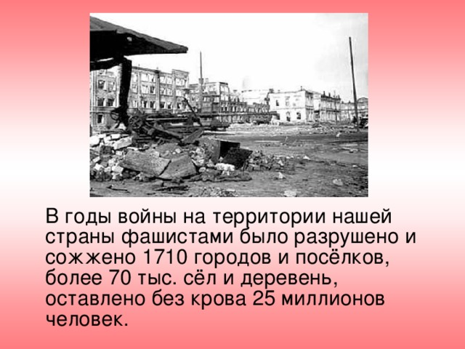
В годы войны на территории нашей страны фашистами было разрушено и сожжено 1710 городов и посёлков, более 70 тыс. сёл и деревень, оставлено без крова 25 миллионов человек.
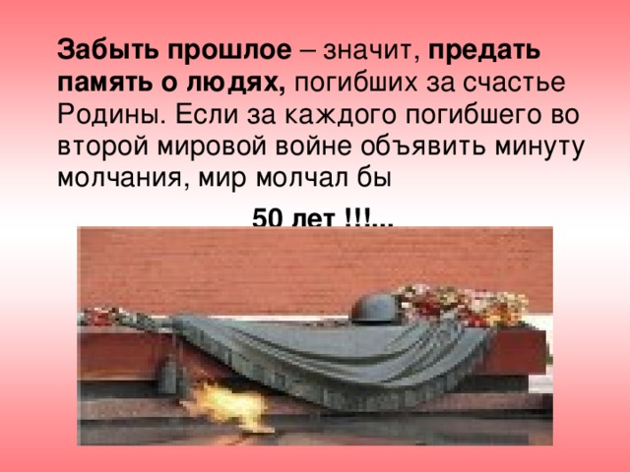

Забыть прошлое – значит, предать память о людях, погибших за счастье Родины. Если за каждого погибшего во второй мировой войне объявить минуту молчания, мир молчал бы
50 лет !!!..
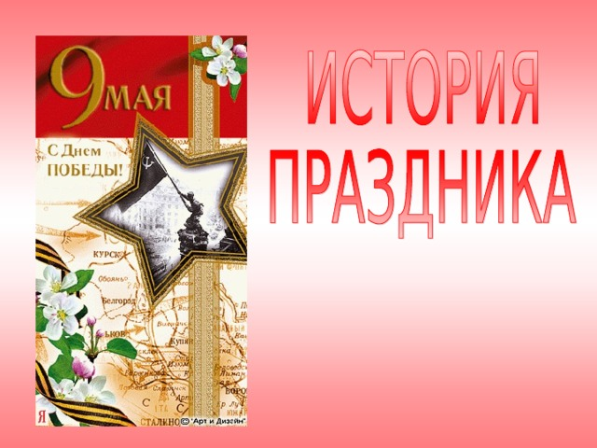
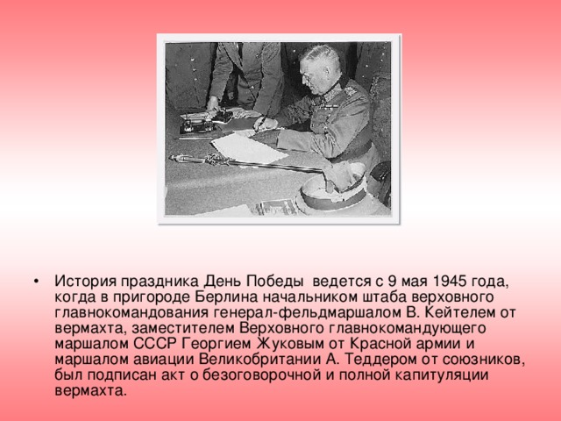
- История праздника День Победы ведется с 9 мая 1945 года, когда в пригороде Берлина начальником штаба верховного главнокомандования генерал-фельдмаршалом В. Кейтелем от вермахта, заместителем Верховного главнокомандующего маршалом СССР Георгием Жуковым от Красной армии и маршалом авиации Великобритании А. Теддером от союзников, был подписан акт о безоговорочной и полной капитуляции вермахта.
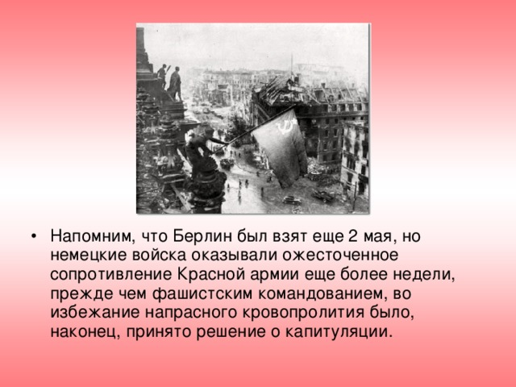
- Напомним, что Берлин был взят еще 2 мая, но немецкие войска оказывали ожесточенное сопротивление Красной армии еще более недели, прежде чем фашистским командованием, во избежание напрасного кровопролития было, наконец, принято решение о капитуляции
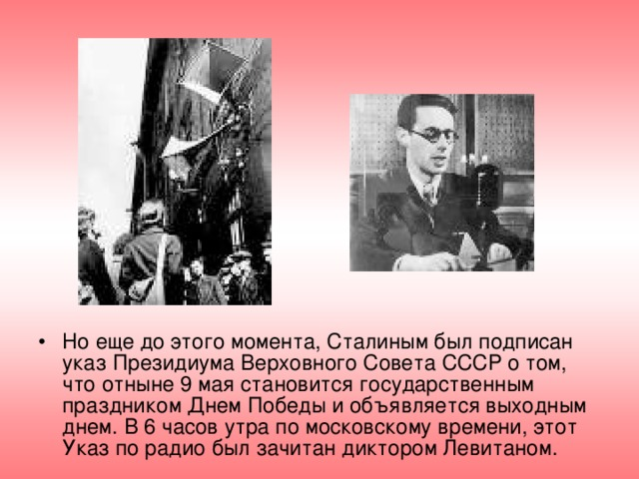
- Но еще до этого момента, Сталиным был подписан указ Президиума Верховного Совета СССР о том, что отныне 9 мая становится государственным праздником Днем Победы и объявляется выходным днем. В 6 часов утра по московскому времени, этот Указ по радио был зачитан диктором Левитаном.
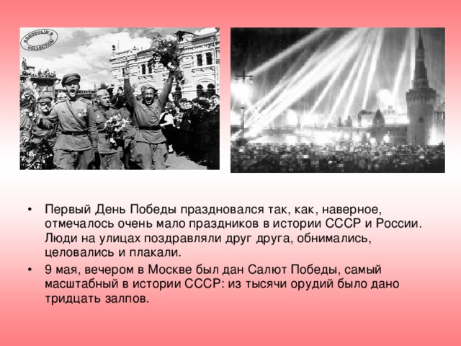
- Первый День Победы праздновался так, как, наверное, отмечалось очень мало праздников в истории СССР и России. Люди на улицах поздравляли друг друга, обнимались, целовались и плакали.
- 9 мая, вечером в Москве был дан Салют Победы, самый масштабный в истории СССР: из тысячи орудий было дано тридцать залпов.

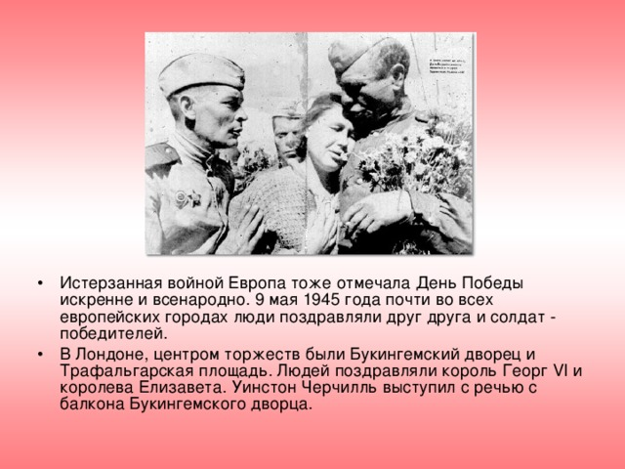
- Истерзанная войной Европа тоже отмечала День Победы искренне и всенародно. 9 мая 1945 года почти во всех европейских городах люди поздравляли друг друга и солдат - победителей.
- В Лондоне, центром торжеств были Букингемский дворец и Трафальгарская площадь. Людей поздравляли король Георг VI и королева Елизавета. Уинстон Черчилль выступил с речью с балкона Букингемского дворца.

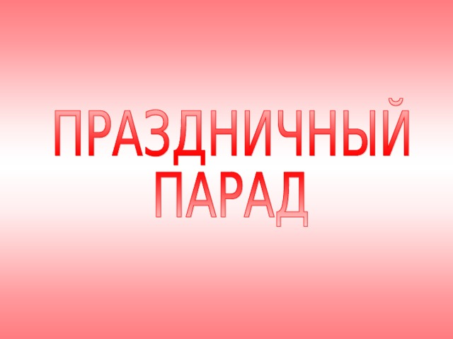

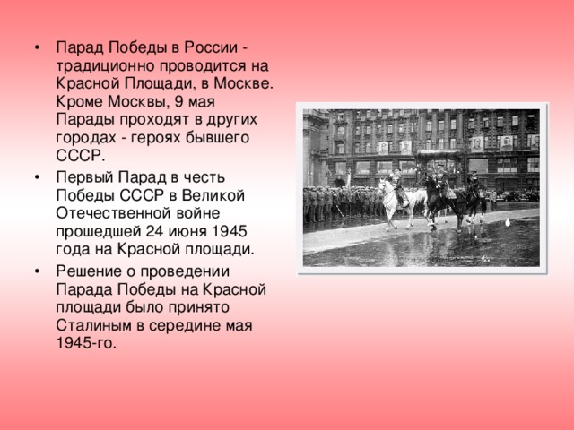

- Парад Победы в России - традиционно проводится на Красной Площади, в Москве. Кроме Москвы, 9 мая Парады проходят в других городах - героях бывшего СССР.
- Первый Парад в честь Победы СССР в Великой Отечественной войне прошедшей 24 июня 1945 года на Красной площади.
- Решение о проведении Парада Победы на Красной площади было принято Сталиным в середине мая 1945-го.

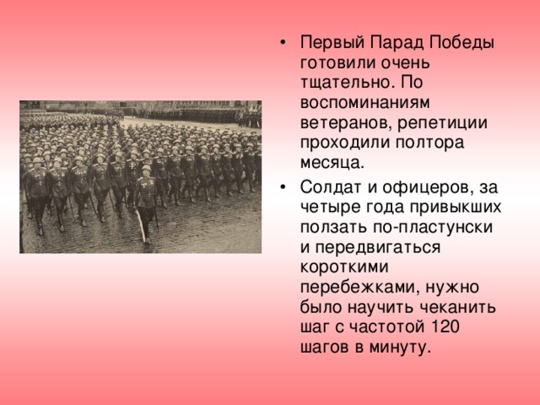

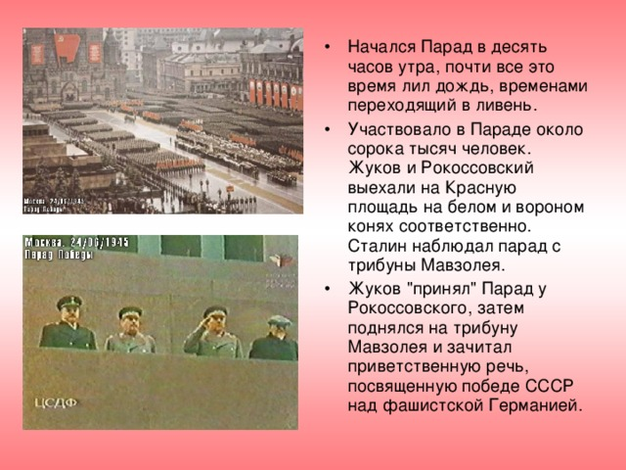
- Начался Парад в десять часов утра, почти все это время лил дождь, временами переходящий в ливень.
- Участвовало в Параде около сорока тысяч человек. Жуков и Рокоссовский выехали на Красную площадь на белом и вороном конях соответственно. Сталин наблюдал парад с трибуны Мавзолея.
- Жуков "принял" Парад у Рокоссовского, затем поднялся на трибуну Мавзолея и зачитал приветственную речь, посвященную победе СССР над фашистской Германией.

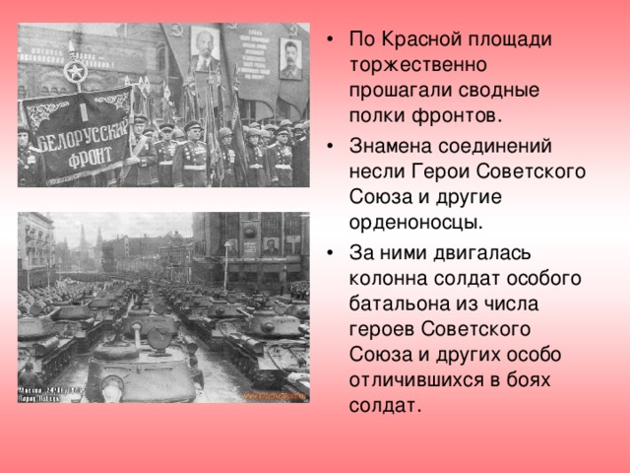
- По Красной площади торжественно прошагали сводные полки фронтов.
- Знамена соединений несли Герои Советского Союза и другие орденоносцы.
- За ними двигалась колонна солдат особого батальона из числа героев Советского Союза и других особо отличившихся в боях солдат.

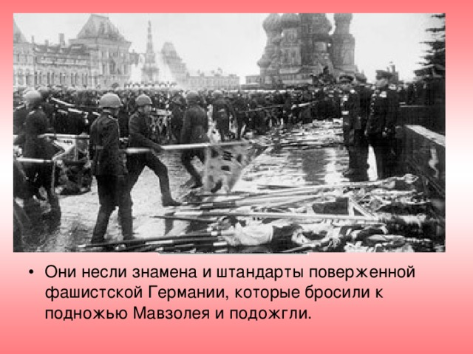
- Они несли знамена и штандарты поверженной фашистской Германии, которые бросили к подножью Мавзолея и подожгли
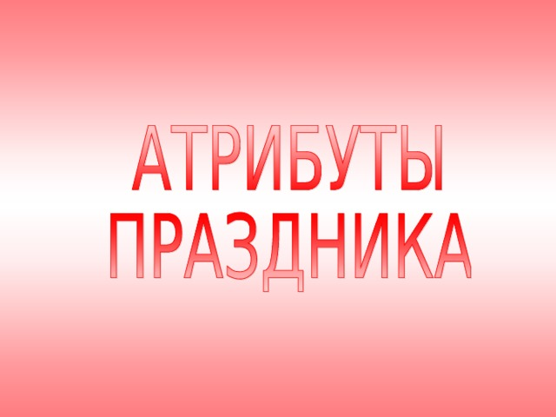

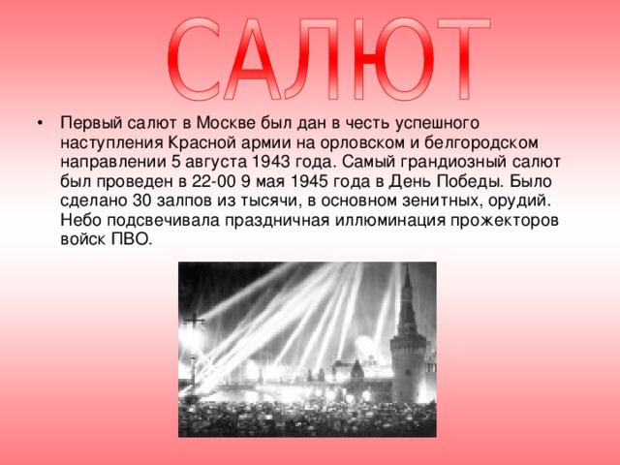

Первый салют в Москве был дан в честь успешного наступления Красной армии на орловском и белгородском направлении 5 августа 1943 года. Самый грандиозный салют был проведен в 22-00 9 мая 1945 года в День Победы. Было сделано 30 залпов из тысячи, в основном зенитных, орудий. Небо подсвечивала праздничная иллюминация прожекторов войск ПВО
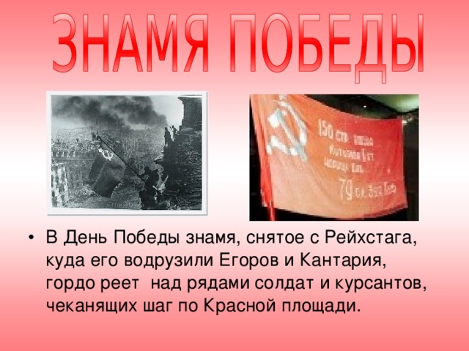

В День Победы знамя, снятое с Рейхстага, куда его водрузили Егоров и Кантария, гордо реет над рядами солдат и курсантов, чеканящих шаг по Красной площади.
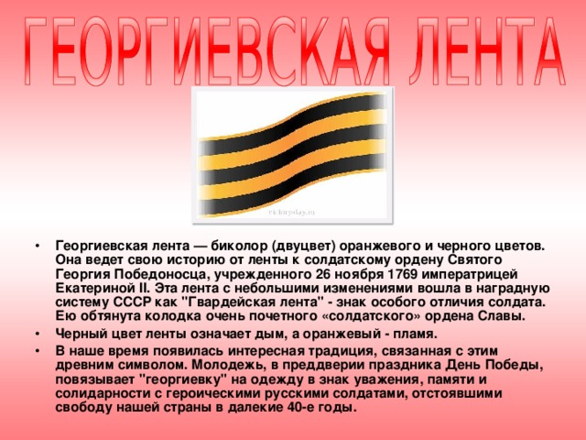
- Георгиевская лента — биколор (двуцвет) оранжевого и черного цветов. Она ведет свою историю от ленты к солдатскому ордену Святого Георгия Победоносца, учрежденного 26 ноября 1769 императрицей Екатериной II. Эта лента с небольшими изменениями вошла в наградную систему СССР как "Гвардейская лента" - знак особого отличия солдата. Ею обтянута колодка очень почетного «солдатского» ордена Славы.
- Черный цвет ленты означает дым, а оранжевый - пламя.
- В наше время появилась интересная традиция, связанная с этим древним символом. Молодежь, в преддверии праздника День Победы, повязывает "георгиевку" на одежду в знак уважения, памяти и солидарности с героическими русскими солдатами, отстоявшими свободу нашей страны в далекие 40-е годы.
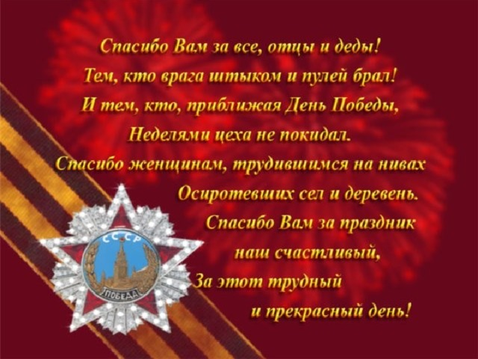

День Победы - праздник всей страны. Духовой оркестр играет марши. День Победы - праздник седины Наших прадедов, дедов и тех, кто младше. Даже тех, кто не видал войны - Но её крылом задет был каждый, - Поздравляем с Днём Победы мы! Этот день - для всей России важный.

